Методические рекомендации логопеда для родителей
Задания по произношению чистоговорок можно использовать не только для общего речевого развития детей, но и для становления хорошей речи ребёнка, а так же, для автоматизации, т.е. закрепления звуков, которые были у него нарушены. Повторение чистоговорок можно начинать только тогда, когда ребёнок уже умеет произносить нарушенный звук в словах.
Произносить чистоговорки желательно хотя бы 2 — 3 раза в течении дня, по 3 — 4 минуты.
Когда ребёнок усвоит правильное произношение чистоговорок, можно
- Постепенно ускорять или замедлять темп произношения
- Выделять закрепляемый слог ударением,
СА—СА—СА—рыжая лиса
- Выделять паузами слово с закрепляемым звуком
Чистоговорки можно использовать и на закрепление знаний по изучаемым детьми лексическим темам, т.е. в процессе их произношения происходит обогащение
Длиннохвостая лиса – это значит, что у лисы длинный хвост.

словаря ребёнка, совершенствование лексико—грамматических категорий, усвоение чувства рифмы.
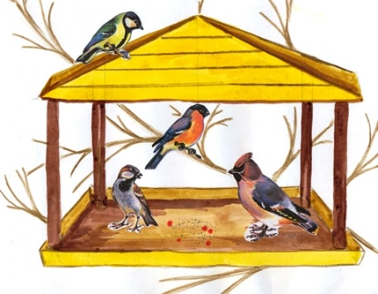
При произношении чистоговорок обращайте внимание на незнакомые ребёнку слова и старайтесь объяснять их смысловое значение. Например: Мышка на подушке, а пшено в кормушке.

В данном варианте чистоговорок желательно предлагать детям самим придумывать чистоговорки, что дает возможность развивать их творческой воображение. Не забудьте напомнить ребёнку, что начало чистоговорки является ее окончанием.
Например: Алки—алки—алки—крошки ищут галки.
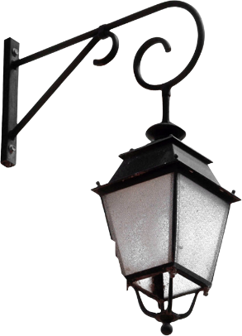
Арь—арь—арь
на стене висит фонарь.

Чистоговорки по лексическим темам можно произносить:
- Меняя силу голоса, т.е. громко, тихо, шепотом
- В форме повествовательной, вопросительной или восклицательной интонации
Обязательно нужно помнить! Ежедневное произношение чистоговорок обеспечит ребёнку чёткость дикции,

выразительность речи, а так же обогатит новыми интересными знаниями!

